
课程设计报告
题目

学 院 | 计算机与通信工程学院
专 业 | 通信工程
班级序号 | 180133
学 号 | 20187102
姓 名 | 耿晓宇
指导教师
验收日期 | 2020年1月3日
核心知识点清单，由学生确认
数组 | 链表 | 指针 | 文件读写 | 默认参数 | 函数模板 | 多文件 | 类 | 派生 | 虚函数 | 友元函数 | 重载 | 多继承
√ | √ | √ | √ | √ | √ | √ | √ | √ | √ | √ | √ | √
以下为教师评分表，学生不可填写
程序质量  （60%） | 课程设计报告（20%） | 答辩效果  （20%） | 总分 | 等级
评分标准与说明：
- 程序质量（60%）包含程序正确性与所用知识点数量（40%），代码可读性（10%）与界面友好性（10%）。
- 课程设计报告（20%）要求排版规范，模块设计有文字说明，图、表、代码清单要有序号和名字。
- 现场答辩（20%）要求根据学生制作的PPT、讲述清晰、回答问题等情况综合评分。
- 收齐所有纸质报告的同时，要求学委收集所有学生的代码工程、报告电子版和答辩PPT以备存档。
目录

1.设计要求 1
2 基本功能描述 1
3 设计思路 2
4.软件设计 4
4.1设计步骤 4
4.2关键功能的实现 4
5.结论与心得体会 16
6.参考文献 17
7.附录 17
7.1 调试报告 17
7.2 测试结果 17
7.3 关键源代码 22

图书管理系统
1设计要求：

“公司员工考勤管理系统设计”
1、问题描述
某公司需要存储雇员的编号、姓名、性别、所在部门，级别，并进行工资的计算。其中，雇员分为经理、技术人员、销售人员和销售经理。
定义一个将小时换成天数的类。转换规则：8小时转换为一天，12小时转换为1.5天。可进行天数的加、减。
定义一个记录员工生病、休假时间的类。其中包括：员工生病没工作的天数、生病可以不工作的最多天数、员工已经带薪休假的天数、员工可以带薪休假的天数。公司规定带薪休假不能超过24小时。生病可以不工作的最多不能超过16小时。
设计一程序能够对公司人员的休假情况进行管理，应用到继承、抽象类、虚函数、虚基类、多态和文件的输入/输出等内容。
2、功能要求
（1）添加功能：程序能够任意添加上述四类人员的记录，可提供选择界面供用户选择所要添加的人员类别，要求员工的编号要唯一，如果添加了重复编号的记录时，则提示数据添加重复并取消添加。还可以添加带薪休假和生病休假的记录，每条记录中必须包含员工编号和姓名。
（2）查询功能：可根据编号、姓名等信息对已添加的员工信息和休假信息进行查询，如果未找到，给出相应的提示信息，如果找到，则显示相应的记录信息；
（3）显示功能：可显示当前系统中所有记录，每条记录占据一行。
（4）编辑功能：可根据查询结果对相应的记录进行修改，修改时注意编号的唯一性。
（5）删除功能：主要实现对已添加的人员记录和休假记录进行删除。如果当前系统中没有相应的人员记录，则提示“记录为空！”并返回操作。
（6）统计功能：能根据多种参数进行人员的统计。例如，统计四类人员数量以及总数，
统计任一员工的休假天数等信息。
（7）保存功能：可将当前系统中各类人员记录和休假记录存入文件中，存入方式任意。
（8）读取功能：可将保存在文件中的信息读入到当前系统中，供用户进行使用。

2 基本功能描述
本系统可以实现员工信息的添加，删除与编辑功能。其中删除功能以员工编号作为删除依据，编辑功能可以实现以任意一个确定条件查询修改。
此外，本系统还实现了根据某一特定条件或者根据某一范围条件进行范围查询显示的功能，实现了显示所有数据的功能。
本系统还实现了文件的存储和读取功能，可以将本系统中的信息导出到文件中，或者把文件中的数据读入系统。

3 设计思路
如图是整个系统的流程图，打开图书管理系统，显示操作菜单，

****************图书管理系统****************
1.购买书籍
2.管理书籍
3.浏览书籍目录
4.书籍存盘
5.导入书籍信息
请选择你的操作，输入其相应的编号

输入想要完成的操作的序号，1-5，开始执行。

4 软件设计

4.1 设计步骤
打开Dev C++在文件中点击新建，在下拉菜单中选择文件，在新弹出的下拉菜单中选择建立源文件之后，然后编写代码。
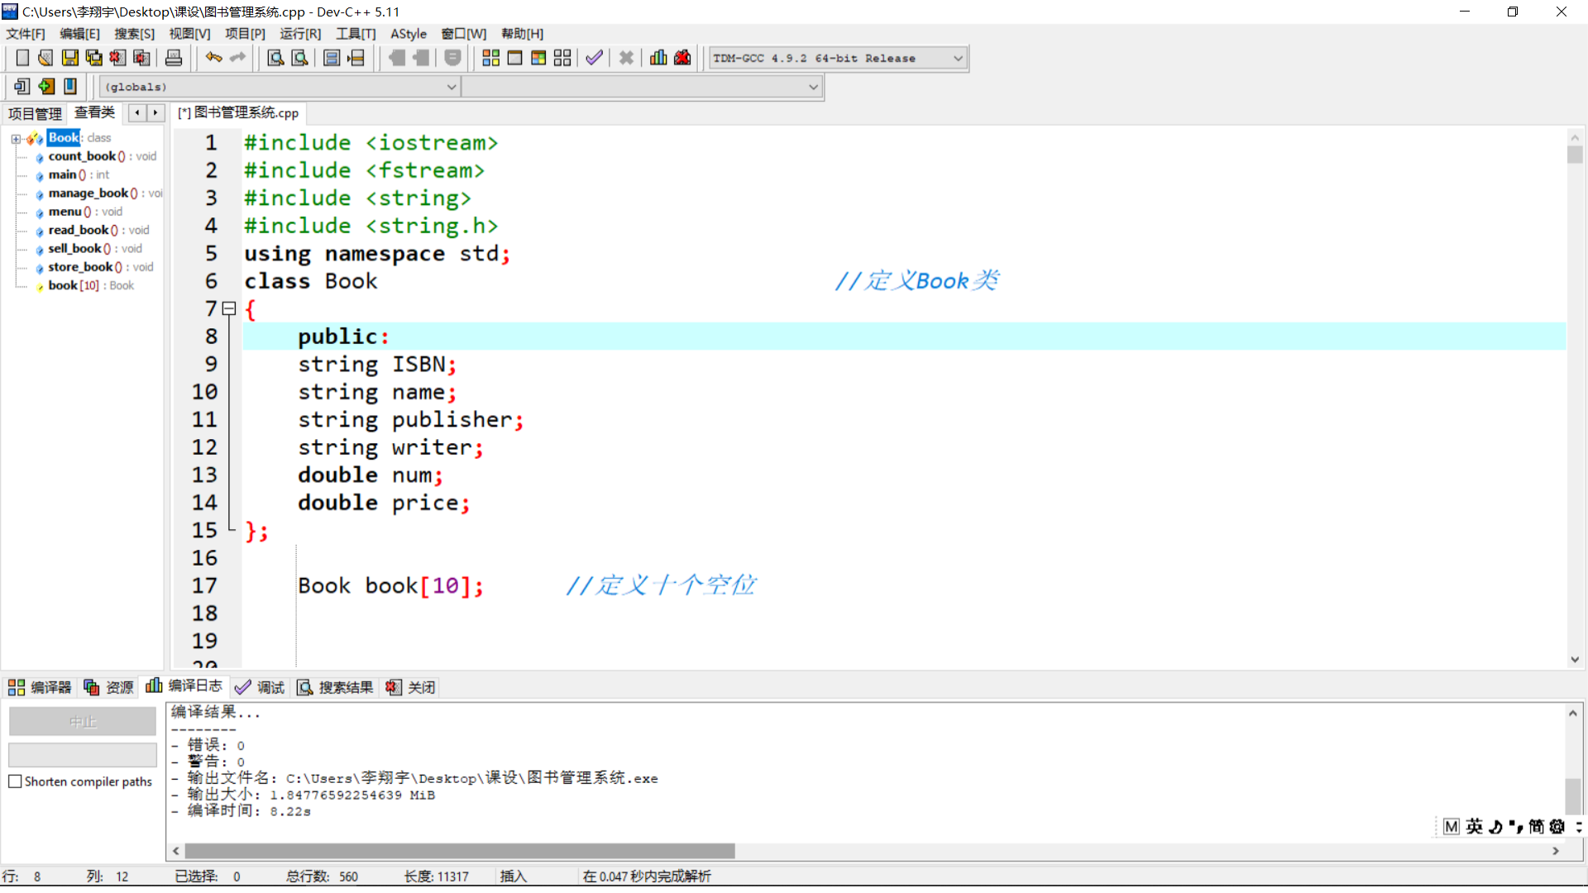

4.2 关键功能的实现
1）声名Book的类，定义接下来操作中需要的变量, 定义ISBN、书名、出版社、作者、数量、价格等变量。
class Book //定义Book类
{
public:
string ISBN;
string name;
string publisher;
string writer;
double num;
double price;
};

2）主函数部分实现初始化数据（三本书的书名、出版社、价格、数量、ISBN号）、调用menu函数、从键盘输入操作数x。

book[0].ISBN="9787539999074"; //初始化
book[0].name="winter of the world";
book[0].publisher="fenghuang";
book[0].price=25.8;
book[0].num=900;
book[0].writer="Ken Follett";
book[1].ISBN="9787807457138";
book[1].name="a brief history of furture";
book[1].publisher="shanghaisheke";
book[1].price=60.7;
book[1].num=200;
book[1].writer="Jacques attali";
book[2].ISBN="9787550025844";
book[2].name="flipped";
book[2].publisher="baihua";
book[2].price=40.7;
book[2].num=300;
book[2].writer="Wendelin van delaanan";
//初始化结束

menu();
int x;
cin>>x; //输入选择的编号

打开程序后，界面显示菜单，根据需求，选择所需操作，输入操作对应的序号。
3）销售功能的实现
先输入ISBN号进行查询，找到相应的图书；输入之后回车会输出该图书的库存量并提示“请输入想要购买的册数：”，再输入购买的册数，回车后会显示应付多少钱。
void sell_book()
{
int r=10;
cout<<"请输入书籍相应的ISBN号："<<endl;
string m;
cin>>m;
for(int i=0;i<10;i++)
{
if(book[i].ISBN==m)
r=i; //找到相应的位置
}
cout<<"现在有："<<book[r].num<<endl;
cout<<"请输入想要购买的册数："<<endl;
int sev;
cin>>sev;
if(sev>book[r].num)
{
cout<<"库存不足，结束购买。"<<endl; //判断库存是否充足
}
else
{
double sum;
sum=sev*book[r].price;
cout<<"您应付"<<sum<<"元。"<<endl;
}
}
4）管理功能的实现：添加图书信息、查询图书信息、修改图书信息、删除图书信息。

void manage_book()
{
cout<<"您现在使用的是图书管理功能。"<<endl;
cout<<"请输入要选择的功能前的编号："<<endl;
cout<<"1.增加图书信息。"<<endl;
cout<<"2.查询图书信息。"<<endl;
cout<<"3.修改图书信息。"<<endl;
cout<<"4.删除图书信息。"<<endl;
int op;
cin>>op;

1.增加功能
先输入一个ISBN号找到相应图书，如果图书已存在就会输出"数据添加重复！"，之后按照提示的相关信息依次输入书名、出版社、作者、数量、价格，完成对图书信息的添加，添加完成后会显示"添加成功!"字样。

if(op==1) //增加功能
{
cout<<"您选择的是增加功能，请输入要增加的ISBN号："<<endl;
string a;
int jud=1;
cin>>a;
int coun1=10;
for(int i=0;i<10;i++)
{
if(a==book[i].ISBN)jud=0;
}
if(jud==0)cout<<"数据添加重复！" <<endl; //看是否重复输入
if(jud!=0)
{

for(int j=0;j<10;j++)
{
if(book[j].price==0)
{
coun1=j;
break; //找到相应位置
}

}
book[coun1].ISBN=a;
string na;
string pub;
cout<<"请输入添加的书籍的书名："<<endl;
cin.get();
getline(cin,na);
book[coun1].name=na;
cout<<"请输入添加的书籍的出版社："<<endl;
cin>>pub;
book[coun1].publisher=pub;
cout<<"请输入添加的书籍的作者："<<endl;
string writ; cin.get();
getline(cin,writ);
book[coun1].writer=writ;
double nu;
cout<<"请输入添加的书籍的数量："<<endl;
cin>>nu;
book[coun1].num=nu;
double pri;
cout<<"请输入添加的书籍的价格："<<endl;
cin>>pri;
book[coun1].price=pri;
cout<<"添加成功!"<<endl;
}
}
//添加结束

2.查询功能
按照输出的提示选择按照书名、ISBN号、作者、出版社其中的一个进行查询。输入相应编号，然后按照提示输入相应信息，回车之后会显示图书的书名、ISBN号、作者、出版社、库存、价格全部信息。
//查询功能
if(op==2)
{
cout<<"您选择的是查询功能,请选择要按什么查询，输入相应编号:"<<endl;
cout<<"1.按照书名查询."<<endl;
cout<<"2.按照ISBN号查询."<<endl;
cout<<"3.按照作者查询."<<endl;
cout<<"4.按照出版社查询."<<endl;
int selec;
cin>>selec;
int coun2=10;

if( selec==1)
{
cout<<"请输入书名："<<endl;
string nam2; cin.get();
getline(cin,nam2);
for(int i=0;i<10;i++)
{
if(nam2==book[i].name)
coun2=i;
break;
}
}
if(selec==2)
{
cout<<"请输入ISBN号："<<endl;
string isbn;
cin>>isbn;
for(int i=0;i<10;i++)
{
if(isbn==book[i].ISBN)
{
coun2=i; //找到相应位置
break;
}
}
}
else if(selec==3)
{
cout<<"请输入作者："<<endl;
string writ2;
cin.get();
getline(cin,writ2);
for(int i=0;i<10;i++)
{
if(writ2==book[i].writer)
{
coun2=i; //找到相应位置
break;
}
}
}
else if(selec==4)
{
cout<<"请输入出版社："<<endl;
string publishe;
cin>>publishe;
for(int i=0;i<10;i++)
{
if(publishe==book[i].publisher)
{
coun2=i; //找到相应位置
break;
}
}
}
if(coun2==10)cout<<"该标题不存在！"<<endl;
else
{
cout<<"查询结果:"<<endl;
cout<<"书名："<<book[coun2].name<<endl;
cout<<"ISBN号："<<book[coun2].ISBN<<endl;
cout<<"出版社："<<book[coun2].publisher<<endl;
cout<<"作者："<<book[coun2].writer<<endl;
cout<<"库存:"<<book[coun2].num<<endl;
cout<<"价格:"<<book[coun2].price<<endl;
}
}
//查询结束

3.修改功能
先输入图书的ISBN号找到相应的图书，如果没有此ISBN号则会输出"查无此书！"；如果有则会输出"请选择您要修改的内容的序号："并显示有关内容，之后输入想要修改的内容前面的序号，然后按照提示输入修改的新内容，回车，显示"修改成功！"字样则修改成功。
if(op==3) //修改功能
{
cout<<"您选择的是修改功能，请输入要修改的图书ISBN号:"<<endl;
string a;
cin>>a;
int coun3=10;
for(int i=0;i<10;i++)
{
if(book[i].ISBN==a)
{
coun3=i;
break;
}
}
if (coun3==10)cout<<"查无此书！"<<endl;
else
{
cout<<"请选择您要修改的内容的序号："<<endl;
cout<<"1.书名."<<endl;
cout<<"2.出版社."<<endl;
cout<<"3.作者."<<endl;
cout<<"4.数量."<<endl;
cout<<"5.价格."<<endl;
int choice;
cout<<"请输入您要修改的内容:"<<endl;
cin>>choice;

if(choice==1) {
cout<<"请输入新的书名："<<endl;
string a;
cin.get();
getline(cin,a);
book[coun3].name=a;
}

if(choice==2)
{
cout<<"请输入新的出版社："<<endl;
string a;
cin>>a;
book[coun3].publisher=a;
}

if(choice==3)
{
cout<<"请输入新的作者："<<endl;
string a;
cin.get();
getline(cin,a);
book[coun3].writer=a;
}

if(choice==4)
{
cout<<"请输入新的数量："<<endl;
double a;
cin>>a;
book[coun3].num=a;
}

if(choice==5)
{
cout<<"请输入新的价格："<<endl;
double a;
cin>>a;
book[coun3].price=a;
}
cout<<"修改成功！"<<endl;
}
}
//修改结束

4.删除功能
首先输入删除的图书的ISBN号，如果该图书信息存在，输出"删除成功！"；如果不存在，输出"该图书不存在！"。实现删除功能。
if(op==4) //删除功能
{
cout<<"您选择的是删除功能，请输入您要删除的图书的ISBN号:"<<endl;
string a;
cin>>a;
int coun4=10;
for(int i=0;i<10;i++)
{
if(a==book[i].ISBN)
{
coun4=i;
break;
}
}
Book delbook;
delbook.ISBN="";
delbook.name="";
delbook.num=0;
delbook.price=0;
delbook.publisher="";
delbook.writer="";
if (coun4<10)
{
book[coun4]=delbook; cout<<"删除成功！"<<endl;
}
else cout<<"该图书不存在！"<<endl;
} //删除完成
}

5）统计功能的实现
首先显示现在图书的数量一共有多少本，之后显示"请选择要按照什么方式排序：""1.按照价格排序：""2.按照库存排序：""3.按照作者排序：""4.按照出版社排序："，输入想要选择的排序方式之前的序号，之后会按照选择的方法显示排好序的信息。
void count_book()
{
int all=0;
for(int i=0;i<10;i++)
{
all=all+book[i].num;
}
cout<<"现在图书的数量一共有："<<all<<"本。"<<endl; //输出总数
int Choice;
cout<<"请选择要按照什么方式排序："<<endl;
cout<<"1.按照价格排序："<<endl;
cout<<"2.按照库存排序："<<endl;
cout<<"3.按照作者排序："<<endl;
cout<<"4.按照出版社排序："<<endl;
cin>>Choice;
if(Choice==1) //按价格排序
{
Book temp;
for(int j=1;j<10;j++)
{
for(int i=0;i<10-j;i++)
{
if(book[i].price<book[i+1].price)
{
temp=book[i];
book[i]=book[i+1];
book[i+1]=temp;
}
}
}
cout<<"根据价格排序：";
for(int k=0;k<10;k++)
{
if(book[k].price==0)break;
else
{
cout<<"第"<<(k+1)<<"个是："<<endl;
cout<<book[k].ISBN<<endl;
}
}
}
if(Choice==2) //按库存排序
{
Book temp;
for(int j=1;j<10;j++)
{
for(int i=0;i<10-j;i++)
{
if(book[i].num<book[i+1].num)
{
temp=book[i];
book[i]=book[i+1];
book[i+1]=temp;
}
}
}
cout<<"根据库存排序：";
for(int k=0;k<10;k++)
{
if(book[k].price==0)break;
else
{
cout<<"第"<<(k+1)<<"个是："<<endl;
cout<<book[k].ISBN<<endl;
}
}
}
if(Choice==3) 按作者排序
{
Book temp;
for(int j=1;j<10;j++)
{
for(int i=0;i<10-j;i++)
{
if(book[i].writer<book[i+1].writer)
{
temp=book[i];
book[i]=book[i+1];
book[i+1]=temp;
}
}
}
cout<<"根据作者排序：";
for(int k=0;k<10;k++)
{
if(book[k].price==0)break;
else
{
cout<<"第"<<(k+1)<<"个是："<<endl;
cout<<book[k].ISBN<<endl;
}
}
} if(Choice==4) //按出版社排序
{
Book temp;
for(int j=1;j<10;j++)
{
for(int i=0;i<10-j;i++)
{
if(book[i].publisher<book[i+1].publisher)
{
temp=book[i];
book[i]=book[i+1];
book[i+1]=temp;
}
}
}
cout<<"根据出版社排序：";
for(int k=0;k<10;k++)
{
if(book[k].price==0)break;
else
{
cout<<"第"<<(k+1)<<"个是："<<endl;
cout<<book[k].ISBN<<endl;
}
}
}
}
6）存盘功能的实现
当选择存盘信息之后，程序会自动将存在的图书信息存储到text1.txt这个文件中，并在程序界面显示"信息已存盘！"字样。
void store_book()
{
ofstream outfile("text1.txt",ios::out);

for(int i=0;i<10;i++)
{
if(book[i].price!=0)
{
outfile<<"ISBN号是:"<<book[i].ISBN<<endl;
outfile<<"书名是:"<<book[i].name<<endl;
outfile<<"数量是:"<<book[i].num<<endl;
outfile<<"价钱是:"<<book[i].price<<endl;
outfile<<"出版社是:"<<book[i].publisher<<endl;
outfile<<"作者是:"<<book[i].writer<<endl;
}
}
outfile.close();
cout<<"信息已存盘！"<<endl;
}
将图书信息存储到text1.txt文件中。
7）读取功能的实现
将想要读取的信息写在text2.txt文件中，程序会自动地将信息读取到对象数组中并在程序界面提示"信息已读取"字样。
void read_book()
{
ifstream infile("text2.txt",ios::in);
for(int i=0;i<10;i++)
{
if(book[i].price==0)
{
infile>>book[i].ISBN;
infile>>book[i].name;
infile>>book[i].publisher;
infile>>book[i].writer;
infile>>book[i].num;
infile>>book[i].price;
}
}
infile.close();
cout<<"信息已读取"<<endl;
} 。
5.结论与心得体会
图书管理系统这样一个小小的程序中有许许多多的功能，其实这些功能都是由一个个函数得以实现，主函数必不可少，但也只是起到了一个调用的作用，真正有用的地方是函数的部分，而我也是这么做的。在主函数中只有初始化数据和函数调用这两个作用。功能的实现都存放在了一个个函数中。
通过完成这个课程设计，我学习到了许多东西，在编写代码的过程中我找到了自己在知识上的种种不足，及时地查缺补漏，使自己的知识体系更加完整。而且，我还在编写程序的过程中明白了该如何简化程序，减少代码量。在完成这个项目之后，我感觉到自己的能力得到了提升。
一个好的c++程序，算法应该好，界面应该简洁明了，应该有充足的注释让别人去看懂明白，我应该尽力实现这些目标。
在写报告的过程中，我体会到了无论是做什么事都应该严谨，符合规范要求，不天马行空地随意添加，不画蛇添足，也不能缺少东西，严格按照要求去做，这对于无论是写代码，还是做报告都是十分重要的。
当然，在编写代码时我遇到了种种问题，一个小小的地方都能出现许多错误，一个个都让我焦头烂额。但是，我会很快冷静下来，积极地查阅书籍寻找有关问题，在社区上搜索不懂的地方，积极地向老师询问，这样一个个Bug才得以解决。通过这次的课程设计，我认识到了一个人的力量是有限的，只有不断地向他人寻求帮助，从他人那里获取知识，一个人才能走得更高、更远。
最后还有，算法永远都有更好的，我们要做的只不过是不断地改进自己的算法、自己的思路，力求做到最好，程序的功能更加完善、更加简单。希望自己能够不断进步，做到更好、更优秀。

6.参考文献
【1】C++程序设计（第三版 ） 谭浩强著

7 .附录

7.1 调试报告

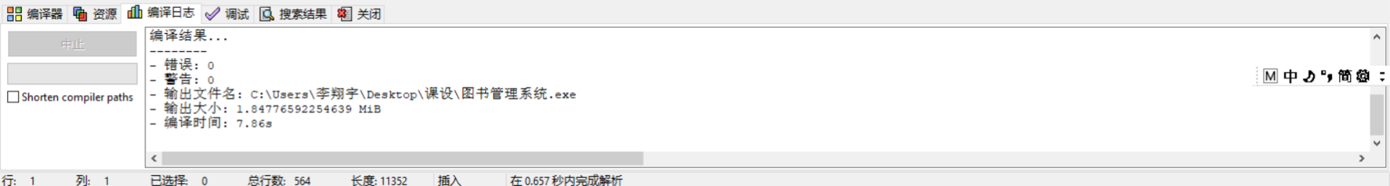
7.2 测试结果
1.调用menu函数，显示操作界面。
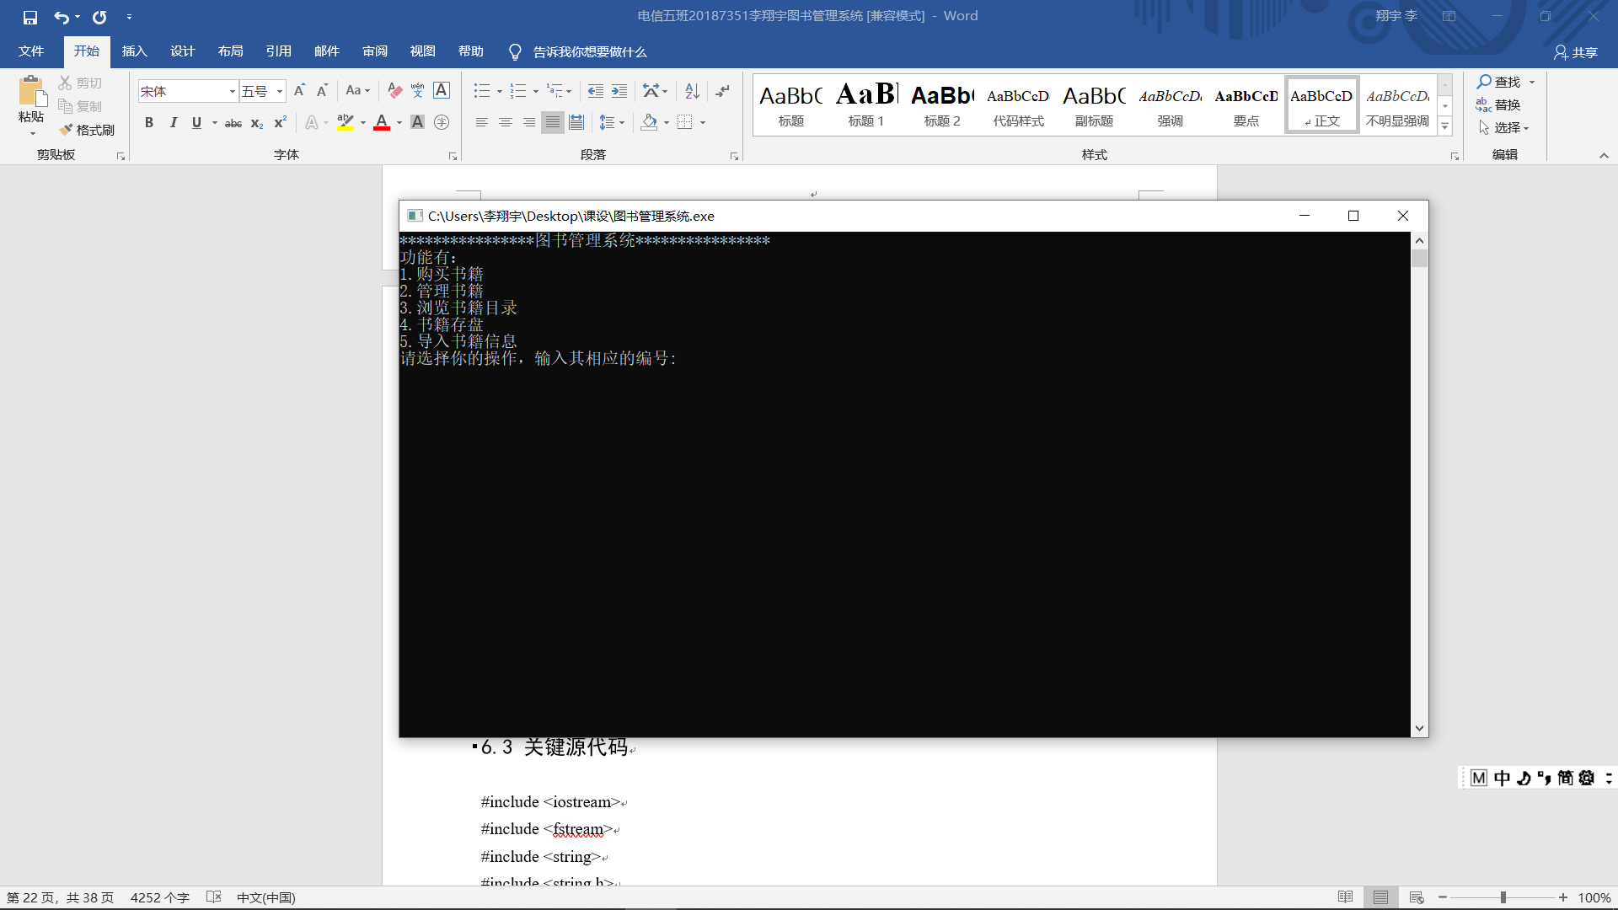

2.调用销售功能
输入ISBN号9787539999074，显示现在有900本图书；再输入购买的数量2本，显示应付51.6元。
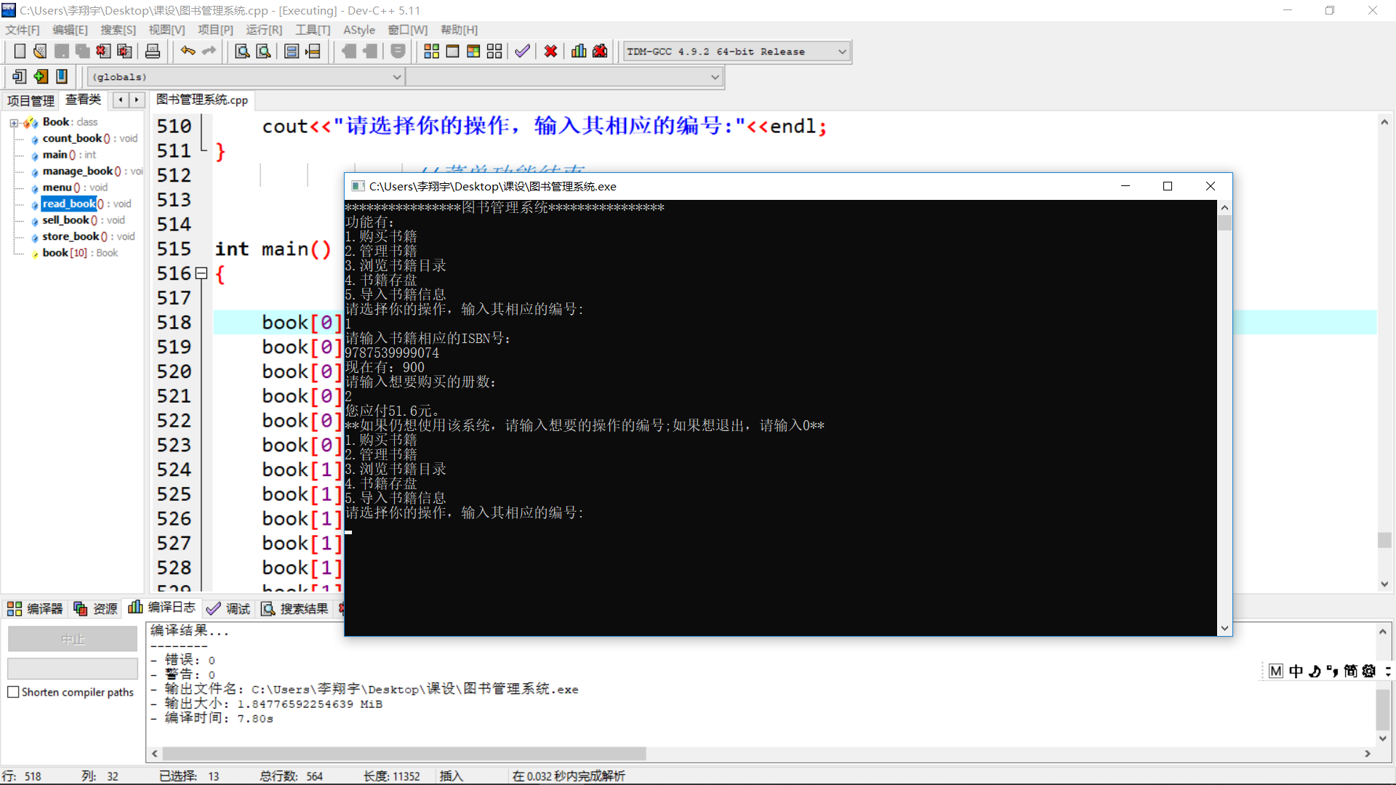

3. 调用管理功能
1）添加功能
根据提示一步一步添加信息。先添加ISBN号：001，再添加书名：1，然后添加出版社：2，之后添加作者：3，然后添加数量：2，最后添加价格：1，显示“添加成功！”。
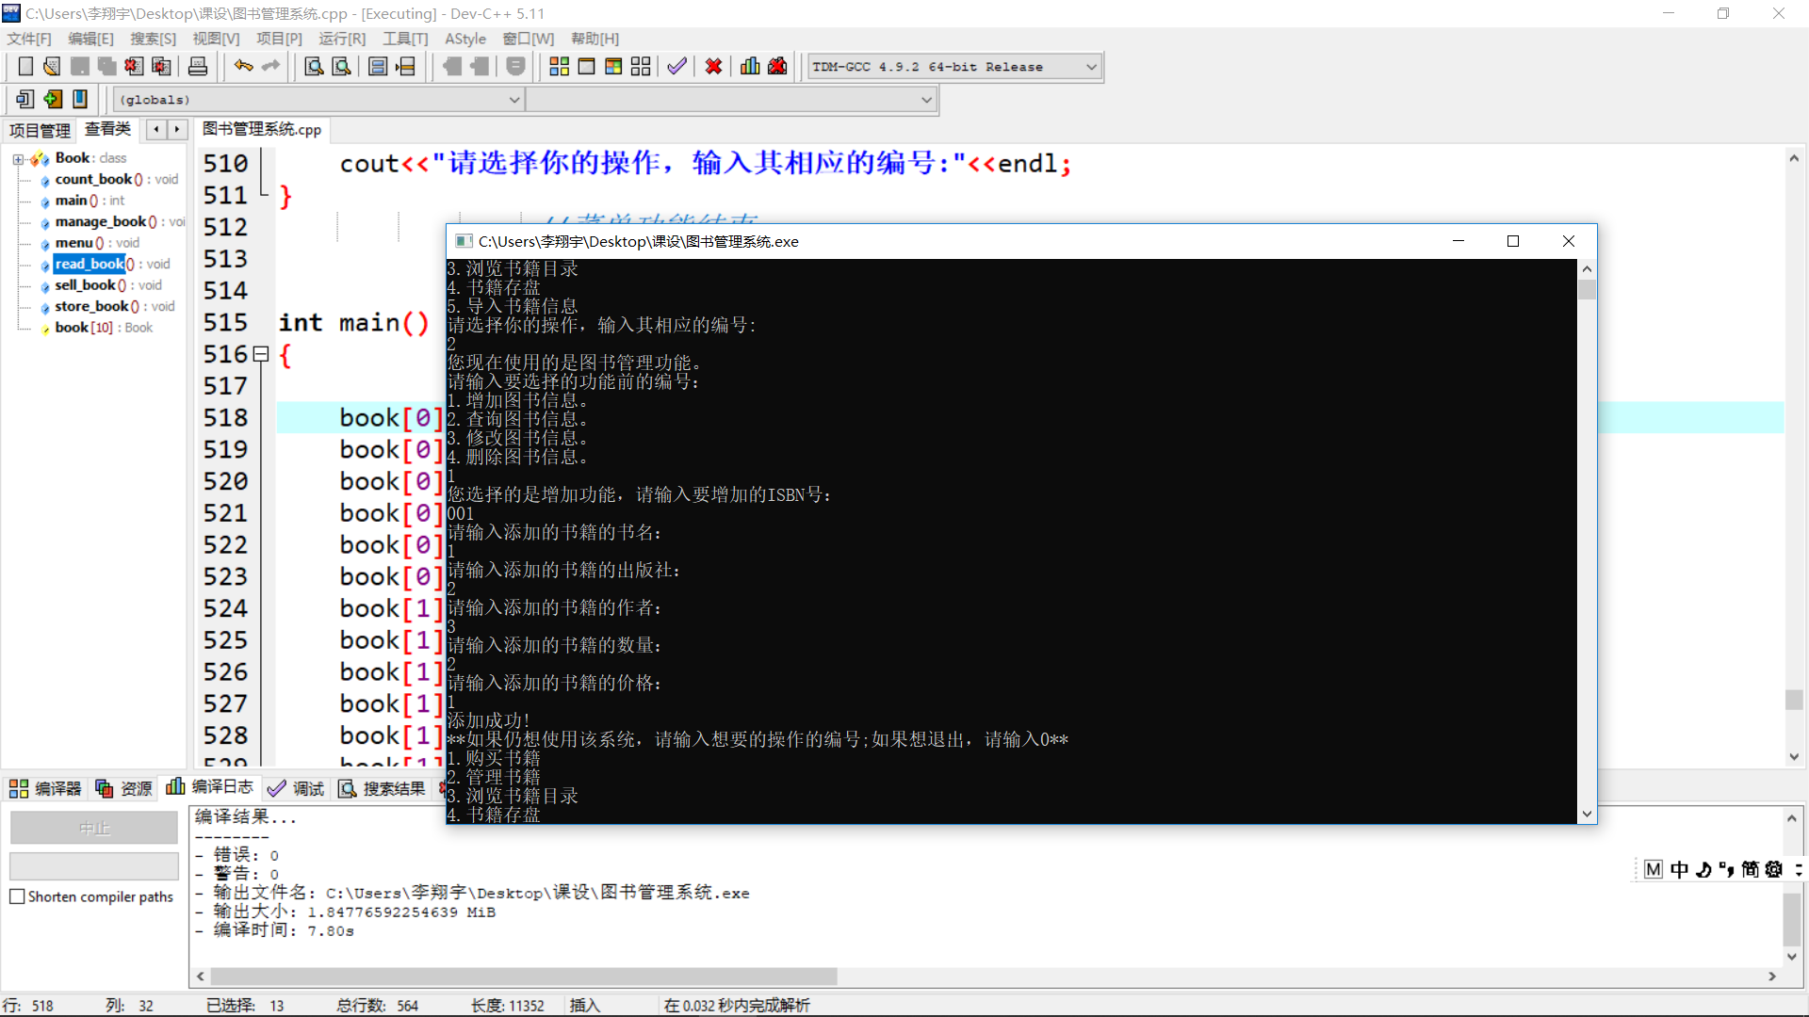

2）查询功能
按照ISBN号查询，输入ISBN号9787539999074，显示“书名：winter of the world
ISBN号：9787539999074出版社：fenghuang作者：Ken Follett库存:900价格:25.8”字样。
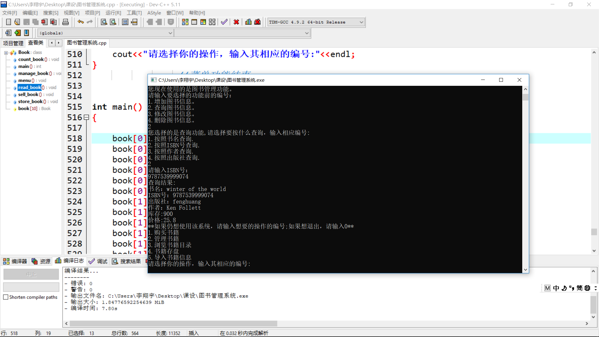
3）修改功能
先输入修改的ISBN号9787539999074，之后选择修改书名，输入新的书名321，提示“修改成功！”。
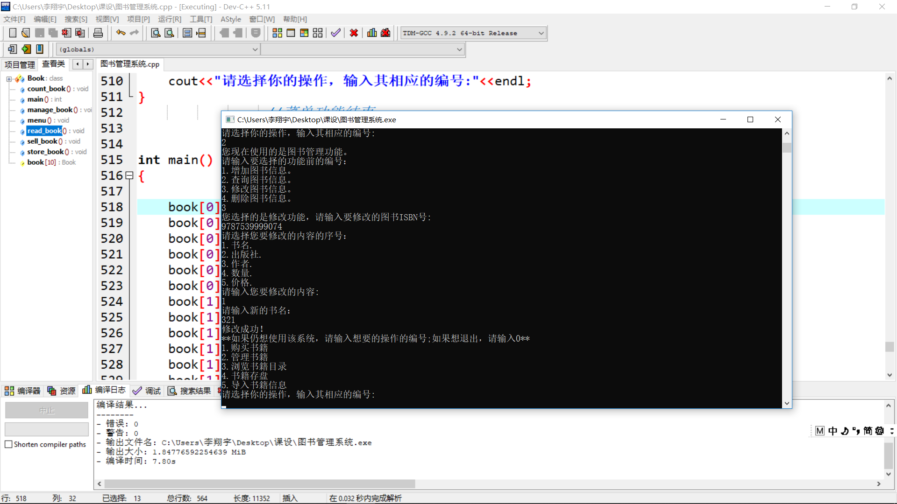

4）删除功能
输入想要删除的图书的ISBN号9787539999074，提示“删除成功！”则已删除此图书信息。
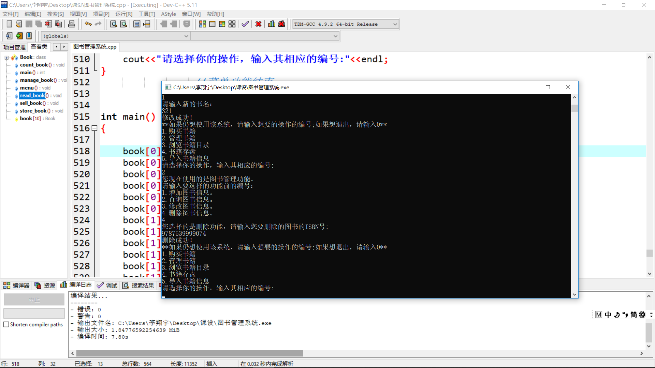

4.存储功能
选择书籍存盘功能，显示“信息已存盘！”则存盘成功；打开text1.txt文件发现相关信息。
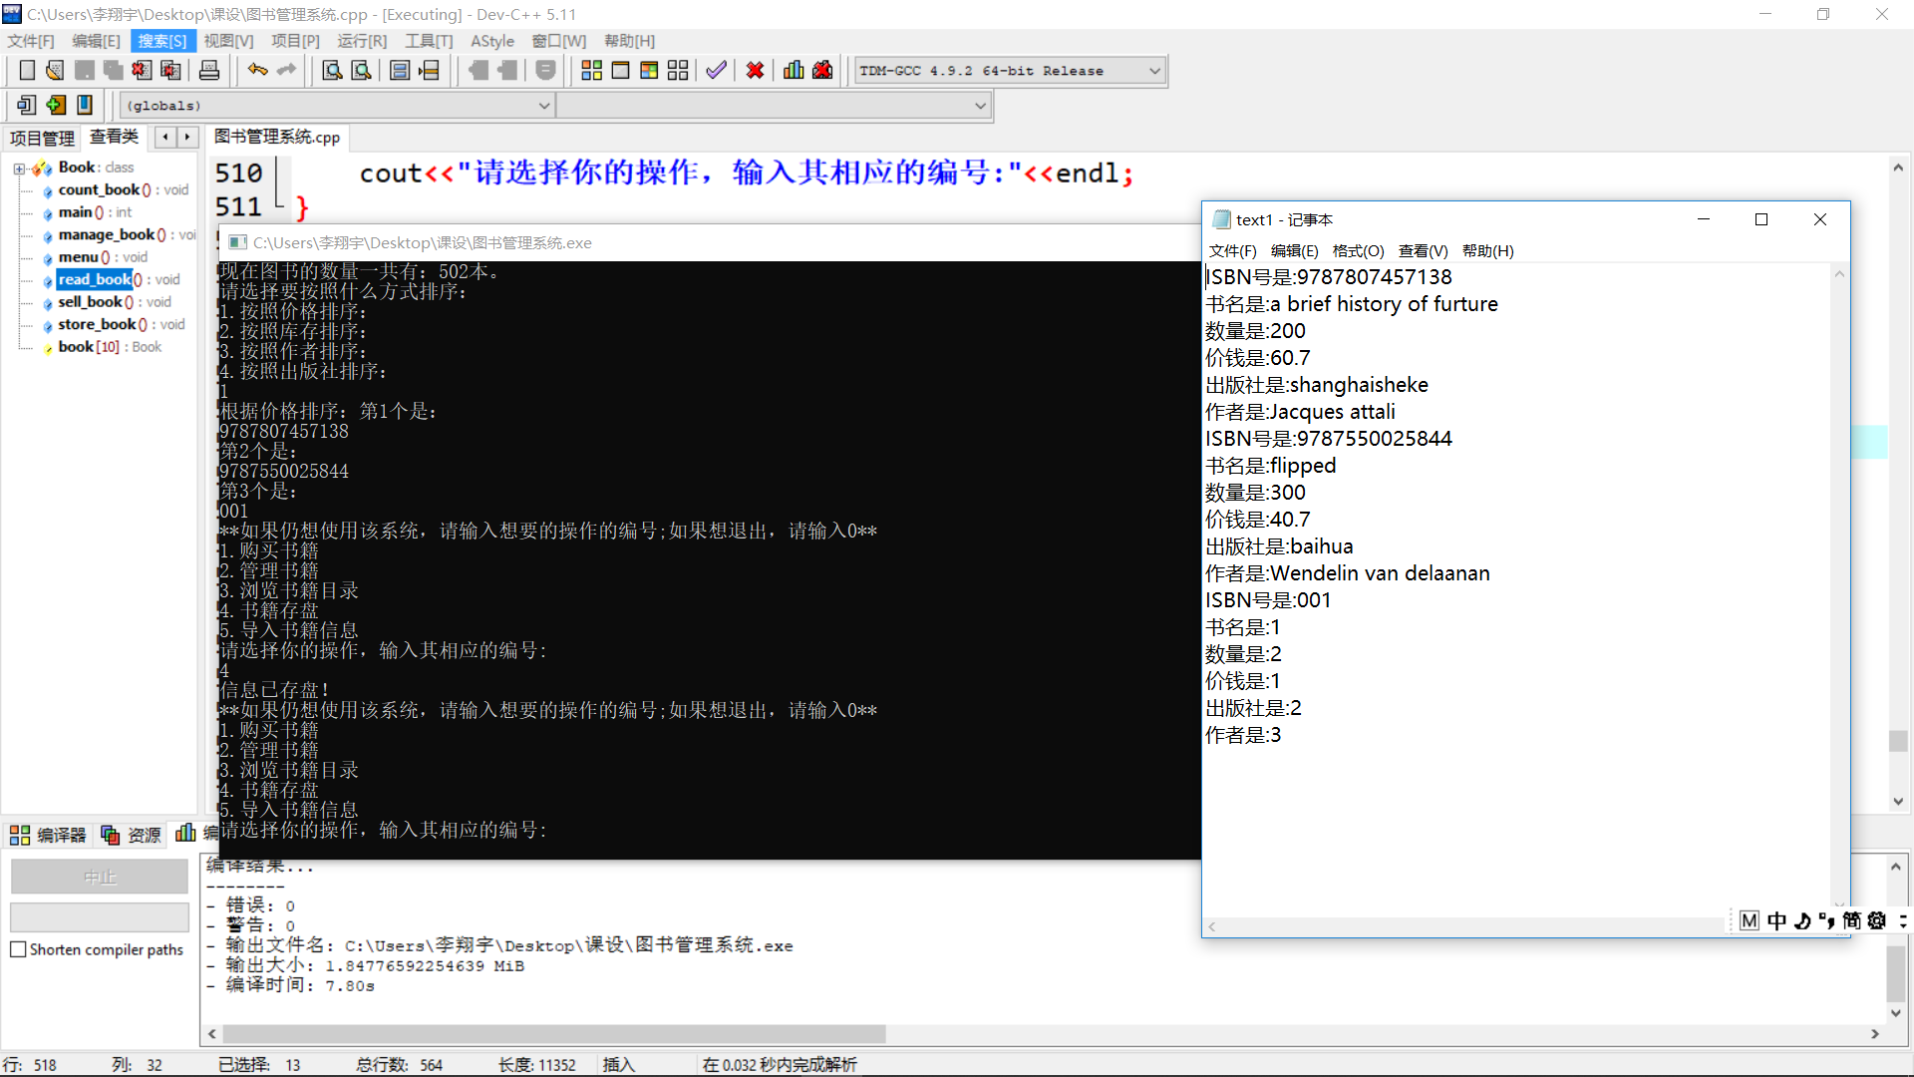

5.读取功能
在text2.txt文件中输入相关信息，选择读取功能，若提示“信息已读取”则读取信息成功。
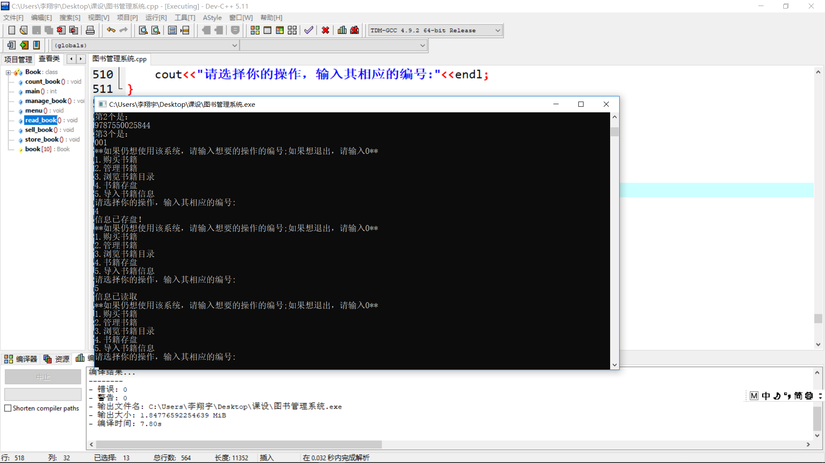

7.3 关键源代码
#include <iostream>
#include <fstream>
#include <string>
#include <string.h>
using namespace std;
class Book //定义Book类
{
public:
string ISBN;
string name;
string publisher;
string writer;
double num;
double price;
};

Book book[10]; //定义十个空位

//1.銷售功能
void sell_book()
{
int r=10;
cout<<"请输入书籍相应的ISBN号："<<endl;
string m;
cin>>m;
for(int i=0;i<10;i++)
{
if(book[i].ISBN==m)
r=i; //找到相应的位置
}
cout<<"现在有："<<book[r].num<<endl;
cout<<"请输入想要购买的册数："<<endl;
int sev;
cin>>sev;
if(sev>book[r].num)
{
cout<<"库存不足，结束购买。"<<endl; //判断库存是否充足
}
else
{
double sum;
sum=sev*book[r].price;
cout<<"您应付"<<sum<<"元。"<<endl;
}
}
//1.销售功能结束
//2.管理功能
void manage_book()
{
cout<<"您现在使用的是图书管理功能。"<<endl;
cout<<"请输入要选择的功能前的编号："<<endl;
cout<<"1.增加图书信息。"<<endl;
cout<<"2.查询图书信息。"<<endl;
cout<<"3.修改图书信息。"<<endl;
cout<<"4.删除图书信息。"<<endl;
int op;
cin>>op;

if(op==1) //增加功能
{
cout<<"您选择的是增加功能，请输入要增加的ISBN号："<<endl;
string a;
int jud=1;
cin>>a;
int coun1=10; for(int i=0;i<10;i++)
{
if(a==book[i].ISBN)jud=0;
}
if(jud==0)cout<<"数据添加重复！" <<endl; //看是否重复输入
if(jud!=0)
{

for(int j=0;j<10;j++)
{
if(book[j].price==0)
{
coun1=j;
break; //找到相应位置
}

}
book[coun1].ISBN=a;
string na;
string pub;
cout<<"请输入添加的书籍的书名："<<endl;
cin.get();
getline(cin,na);
book[coun1].name=na;
cout<<"请输入添加的书籍的出版社："<<endl;
cin>>pub;
book[coun1].publisher=pub;
cout<<"请输入添加的书籍的作者："<<endl;
string writ;
cin.get();
getline(cin,writ);
book[coun1].writer=writ;
double nu;
cout<<"请输入添加的书籍的数量："<<endl;
cin>>nu;
book[coun1].num=nu; double pri;
cout<<"请输入添加的书籍的价格："<<endl;
cin>>pri;
book[coun1].price=pri;
cout<<"添加成功!"<<endl;
}
}
//添加结束

//查询功能
if(op==2)
{
cout<<"您选择的是查询功能,请选择要按什么查询，输入相应编号:"<<endl;
cout<<"1.按照书名查询."<<endl;
cout<<"2.按照ISBN号查询."<<endl;
cout<<"3.按照作者查询."<<endl;
cout<<"4.按照出版社查询."<<endl;
int selec;
cin>>selec;
int coun2=10;

if( selec==1)
{
cout<<"请输入书名："<<endl;
string nam2;
cin.get();
getline(cin,nam2);
for(int i=0;i<10;i++)
{
if(nam2==book[i].name)
coun2=i;
break;
}
}

if(selec==2)
{
cout<<"请输入ISBN号："<<endl;
string isbn;
cin>>isbn;
for(int i=0;i<10;i++)
{
if(isbn==book[i].ISBN)
{
coun2=i; //找到相应位置
break;
}
}
}

else if(selec==3)
{
cout<<"请输入作者："<<endl;
string writ2;
cin.get();
getline(cin,writ2);
for(int i=0;i<10;i++)
{
if(writ2==book[i].writer)
{
coun2=i; //找到相应位置
break;
}
}
}

else if(selec==4)
{
cout<<"请输入出版社："<<endl;
string publishe;
cin>>publishe;
for(int i=0;i<10;i++)
{
if(publishe==book[i].publisher)
{
coun2=i; //找到相应位置
break;
}
}
}
if(coun2==10)cout<<"该标题不存在！"<<endl;
else
{
cout<<"查询结果:"<<endl;
cout<<"书名："<<book[coun2].name<<endl;
cout<<"ISBN号："<<book[coun2].ISBN<<endl;
cout<<"出版社："<<book[coun2].publisher<<endl;
cout<<"作者："<<book[coun2].writer<<endl;
cout<<"库存:"<<book[coun2].num<<endl;
cout<<"价格:"<<book[coun2].price<<endl;
}

}

//查询结束

if(op==3) //修改功能
{
cout<<"您选择的是修改功能，请输入要修改的图书ISBN号:"<<endl;
string a;
cin>>a;
int coun3=10;
for(int i=0;i<10;i++)
{
if(book[i].ISBN==a)
{
coun3=i;
break;
}
}
if (coun3==10)cout<<"查无此书！"<<endl;
else
{
cout<<"请选择您要修改的内容的序号："<<endl;
cout<<"1.书名."<<endl;
cout<<"2.出版社."<<endl;
cout<<"3.作者."<<endl;
cout<<"4.数量."<<endl;
cout<<"5.价格."<<endl;
int choice;
cout<<"请输入您要修改的内容:"<<endl;
cin>>choice;

if(choice==1)
{
cout<<"请输入新的书名："<<endl;
string a;
cin.get();
getline(cin,a);
book[coun3].name=a;
}
if(choice==2)
{
cout<<"请输入新的出版社："<<endl;
string a;
cin>>a;
book[coun3].publisher=a;
}

if(choice==3)
{
cout<<"请输入新的作者："<<endl;
string a;
cin.get();
getline(cin,a);
book[coun3].writer=a;
}

if(choice==4)
{
cout<<"请输入新的数量："<<endl;
double a;
cin>>a;
book[coun3].num=a;
}

if(choice==5)
{
cout<<"请输入新的价格："<<endl;
double a;
cin>>a;
book[coun3].price=a;
}
cout<<"修改成功！"<<endl;
}
} //修改结束

if(op==4) //删除功能
{
cout<<"您选择的是删除功能，请输入您要删除的图书的ISBN号:"<<endl;
string a;
cin>>a;
int coun4=10;
for(int i=0;i<10;i++)
{
if(a==book[i].ISBN)
{
coun4=i;
break;
}
}
Book delbook;
delbook.ISBN="";
delbook.name="";
delbook.num=0;
delbook.price=0;
delbook.publisher="";
delbook.writer="";
if (coun4<10)
{
book[coun4]=delbook;
cout<<"删除成功！"<<endl;
}
else cout<<"该图书不存在！"<<endl;
} //删除完成
}

//3.统计功能开始
void count_book()
{
int all=0;
for(int i=0;i<10;i++)
{
all=all+book[i].num;
}
cout<<"现在图书的数量一共有："<<all<<"本。"<<endl; //输出总数
int Choice;
cout<<"请选择要按照什么方式排序："<<endl;
cout<<"1.按照价格排序："<<endl;
cout<<"2.按照库存排序："<<endl;
cout<<"3.按照作者排序："<<endl;
cout<<"4.按照出版社排序："<<endl;
cin>>Choice;

if(Choice==1)
{
Book temp;
for(int j=1;j<10;j++)
{
for(int i=0;i<10-j;i++)
{
if(book[i].price<book[i+1].price)
{
temp=book[i];
book[i]=book[i+1];
book[i+1]=temp;
}
}
}
cout<<"根据价格排序：";
for(int k=0;k<10;k++) {
if(book[k].price==0)break;
else
{
cout<<"第"<<(k+1)<<"个是："<<endl;
cout<<book[k].ISBN<<endl;
}
}
}

if(Choice==2)
{
Book temp;
for(int j=1;j<10;j++)
{
for(int i=0;i<10-j;i++)
{
if(book[i].num<book[i+1].num)
{
temp=book[i];
book[i]=book[i+1];
book[i+1]=temp;
}
}
}
cout<<"根据库存排序：";
for(int k=0;k<10;k++)
{
if(book[k].price==0)break;
else
{
cout<<"第"<<(k+1)<<"个是："<<endl;
cout<<book[k].ISBN<<endl;
}
}
}

if(Choice==3)
{
Book temp;
for(int j=1;j<10;j++)
{
for(int i=0;i<10-j;i++)
{
if(book[i].writer<book[i+1].writer)
{
temp=book[i];
book[i]=book[i+1];
book[i+1]=temp;
}
}
}
cout<<"根据作者排序：";
for(int k=0;k<10;k++)
{
if(book[k].price==0)break;
else
{
cout<<"第"<<(k+1)<<"个是："<<endl;
cout<<book[k].ISBN<<endl;
}
}
}

if(Choice==4)
{
Book temp;
for(int j=1;j<10;j++) {
for(int i=0;i<10-j;i++)
{
if(book[i].publisher<book[i+1].publisher)
{
temp=book[i];
book[i]=book[i+1];
book[i+1]=temp;
}
}
}
cout<<"根据出版社排序：";
for(int k=0;k<10;k++)
{
if(book[k].price==0)break;
else
{
cout<<"第"<<(k+1)<<"个是："<<endl;
cout<<book[k].ISBN<<endl;
}
}
}

}
//统计功能结束
//4.存盘功能
void store_book()
{
ofstream outfile("text1.txt",ios::out);

for(int i=0;i<10;i++)
{
if(book[i].price!=0)
{
outfile<<"ISBN号是:"<<book[i].ISBN<<endl; outfile<<"书名是:"<<book[i].name<<endl;
outfile<<"数量是:"<<book[i].num<<endl;
outfile<<"价钱是:"<<book[i].price<<endl;
outfile<<"出版社是:"<<book[i].publisher<<endl;
outfile<<"作者是:"<<book[i].writer<<endl;
}
}
outfile.close();
cout<<"信息已存盘！"<<endl;
}
//存盘功能结束

//5.读取功能开始
void read_book()
{
ifstream infile("text2.txt",ios::in);
for(int i=0;i<10;i++)
{
if(book[i].price==0)
{
infile>>book[i].ISBN;
infile>>book[i].name;
infile>>book[i].publisher;
infile>>book[i].writer;
infile>>book[i].num;
infile>>book[i].price;
}
}
infile.close();
cout<<"信息已读取"<<endl;
}
//读取功能结束

void menu() //菜单功能
{ cout<<"****************图书管理系统****************" <<endl;
cout<<"功能有："<<endl;
cout<<"1.购买书籍"<<endl;
cout<<"2.管理书籍"<<endl;
cout<<"3.浏览书籍目录"<<endl;
cout<<"4.书籍存盘"<<endl;
cout<<"5.导入书籍信息"<<endl;
cout<<"请选择你的操作，输入其相应的编号:"<<endl;
}
//菜单功能结束

int main() //主函数
{

book[0].ISBN="9787539999074"; //初始化
book[0].name="winter of the world";
book[0].publisher="fenghuang";
book[0].price=25.8;
book[0].num=900;
book[0].writer="Ken Follett";
book[1].ISBN="9787807457138";
book[1].name="a brief history of furture";
book[1].publisher="shanghaisheke";
book[1].price=60.7;
book[1].num=200;
book[1].writer="Jacques attali";
book[2].ISBN="9787550025844";
book[2].name="flipped";
book[2].publisher="baihua";
book[2].price=40.7;
book[2].num=300;
book[2].writer="Wendelin van delaanan";
//初始化结束

menu();
int x;
cin>>x; //输入选择的编号

while(x!=0)
{
if(x==1) sell_book();
if(x==2) manage_book();
if(x==3) count_book();
if(x==4) store_book();
if(x==5) read_book();
cout<<"**如果仍想使用该系统，请输入想要的操作的编号;如果想退出，请输入0**"<<endl;
cout<<"1.购买书籍"<<endl;
cout<<"2.管理书籍"<<endl;
cout<<"3.浏览书籍目录"<<endl;
cout<<"4.书籍存盘"<<endl;
cout<<"5.导入书籍信息"<<endl;
cout<<"请选择你的操作，输入其相应的编号:"<<endl;
cin>>x;
}
cout<<"******感谢使用该系统！******"<<endl;

return 0;
}
//程序结束

